Рекомендации для родителей по теме
«Всемирный день авиации и космонавтики»

с 08.04.2024-12.04.2024

Игры на развитие речи
Расширение словарного запаса детей:
Существительные: Земля, Луна, Солнце, Марс, космос, планета, звезда, корабль, ракета, космонавт, спутник, комета, созвездие, станция, скафандр, отсек, невесомость, туманность, телескоп, астроном, затмение, орбита.
Глаголы: лететь, падать, взлетать, приземляться, прилуняться, отражать.
Прилагательные: солнечный, лунный, земной, звездный, космический, искусственный, межзвездный, межпланетный.
Наречия: быстро, медленно, темно, светло, близко, низко.
Побеседуйте с ребенком по вопросам:
- Какой праздник отмечают 12 апреля? (Всемирный день авиации и космонавтики).
- Что такое космос? (Космос – это то, что окружает землю и другие планеты).
- Что люди запускают в космос? (Люди запускают в космос спутники, ракеты, космические корабли и станции).
- Как называют человека, который летит на ракете в космос? (Человека, который летит на ракете в космос, называют космонавтом).
- Кто был первым космонавтом? (Первым космонавтом был Юрий Гагарин).
- Как называется место, откуда запускают в космос космические корабли? (Это место называется космодром).
- Что надевает космонавт для полёта в космос? (Космонавт надевает космический скафандр).
- Как называется планета, на которой мы живём? (Наша планета называется Земля).
- Какой прибор нужен человеку, чтобы рассмотреть луну, далёкие звёзды и планеты? (Чтобы рассмотреть луну, звёзды и планеты, человеку нужен телескоп).

Игра «Хвастунишки»
- Наша планета красивая. - А наша ещё красивее.
- У нас моря глубокие. - А у нас ещё глубже.
- Наши горы высокие. - А наши – выше.
- Наши реки чистые. - А наши – чище.
- Наш хлеб вкусный. - А наш – вкуснее.
-Наши яблоки сладкие. - А наши – слаще.

Цепочка загадок

Чтобы глаз вооружить  И со звёздами дружить,  Млечный путь увидеть чтоб  Нужен мощный. . . | Телескопом сотни лет  Изучают жизнь планет.  Нам расскажет обо всем  Умный дядя…
Астроном - он звездочет,  Знает все наперечет!  Только лучше звёзд видна  В небе полная… | У ракеты есть водитель,  Невесомости любитель.  По-английски « астронавт»,  А по-русски …
До Луны не может птица  Долететь и прилуниться,  Но зато умеет это  Делать быстрая … | Космонавт сидит в ракете,  Изучая всё на свете-  На орбите как назло  Появилось. . .
НЛО летит к соседу  Из созвездья Андромеды,  В нём от скуки волком воет  Злой зелёный. . . | Гуманоид с курса сбился,  В трёх планетах заблудился,  Если звёздной карты нету,  Не поможет скорость. . .
Свет быстрее всех летает,  Километры не считает,  Дарит Солнце жизнь планетам,  Нам- тепло, хвосты. . . | Всё комета облетела,  Всё на небе осмотрела.  Видит в космосе нора –  Это чёрная. . .
В чёрных дырах темнота  Чем- то чёрным занята.  Там окончил свой полёт  Межпланетный. . . | Звездолёт – стальная птица,  Он быстрее света мчится.  Познаёт на практике  Звёздные. . .
Игра «Сосчитай до пяти»
Один искусственный спутник, два искусственных …
Одна большая звезда, две большие звезды, …
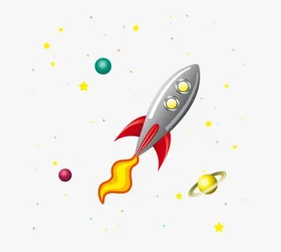
Одно яркое созвездие, два ярких созвездия, …
Одна космическая станция, две космические станции, …
Игра «Скажи наоборот»
Далеко – близко
Высоко - …
Улететь - …
Взлетать - …
Темно - …
Ярко - …
Игра «Где какой?»
На Земле – земной
На Луне – лунный
На Солнце – солнечный
На планете – планетный
Между звезд – межзвездный
Между планет – межпланетный
Игра «Продолжи предложение»
В космосе много планет, … (спутников, звезд)

Игра «Что лишнее и почему?»
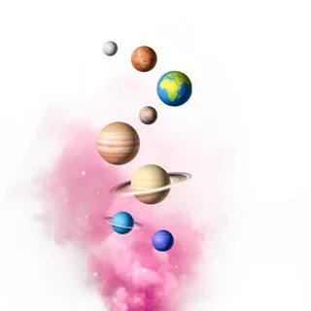
Солнце, луна, лампа.
Звезда, планета, ракета.
Прилуниться, припоздниться, приземлиться.
Марс, Сатурн, ракета, Меркурий.
Земля, Марс, планета, Юпитер.
Корабль, ракета, станция, звезда.

Игра «Какое слово не подходит?»
Солнце, сон, солнечный, солнышко.
Космос, косматый, космонавт, космический.
Луна, лунный, полночь, прилуниться.
Астроном, астроном, гастроном, астроном.
Орбита, орбита, орбит, орбита.
Спутник, путник, спутник, спутник.
Игровое упражнение «Подбери признак»
Космонавт – смелый, сильный, здоровый, умный…
Звезда – маленькая, яркая, желтая, красивая…
Солнце - …
Космос - …
Рекомендуемая художественная литература:

Булычев К. «Тайна третьей планеты», Медведев В. «Звездолет Брунька»,
Кащенко В. «Найди созвездие», Бороздин В. «Первый в космосе»,
Клушанцев П. «О чем рассказал телескоп», Леонов А. «Шаги над планетой»

ДЕНЬ Космонавтики! - Большой Сборник О Космосе - Профессор Почемушкин
https://youtu.be/yz1gYp2u5A4
М\Ф Тайна третьей планеты (1981)
https://my.mail.ru/mail/adjavidan/video/_vfavorites/82786.html

Распечатайте ребенку раскраски по м\ф «Тайна третьей планеты»

